

**INSTITUTO DE EMPRENDEDORES DE LA UNIVERSIDAD SAN IGNACIO DE LOYOLA**

**Computación e Informática**

SISTEMA DE VENTAS DE WILSON STORE

**Presentados por:**

**Manrrique Muñante, María Guadalupe**

**Reyes Falla, Susan Catherine**

**Quispe Torres, Edwin César**

**Viena Chepe, Jin**

**Asesor:**

**Ing. Coronel Castillo, Eric**

**Lima - Perú**

**2017**

**INDICE**

Indice………………………………………………..……2

Dedicatoria……………………………………………....3

Resumen ………………………………………………..4

Intruduccion……………………………………………..5

Alcanse y Limites………………………………….…....6

Requerimientos………..…………………..……………7

Supociones y restrinciones…………………………….8

Modelo de base de datos…………………………….....9

Prototipos de sistema ..…………………………….….10

Discusion ……………………………………….…….…12

Conclusion ………………………………………….…..13

Recomendaciónes

**RESUMEN**

El presente informe de nuestro proyecto se planteó el diseño e Implantación Informático para mejorar el proceso de ventas, con el objetivo de controlar el stock de sus productos, mejorar el proceso de venta, logrando un posicionamiento competitivo en el ámbito regional y satisfacer las necesidades de sus clientes.

**INTRODUCCION**

El presente trabajo es la presentación de una metodología preparada, para este capítulo, se está desarrollando contenidos atinentes a su conceptualización, surgimiento, desarrollo y las a aplicaciones que se da en el proceso de ventas en un sistema, esto se debe a que las aplicaciones informáticas, se desarrollan hoy en día en todos los ámbitos del quehacer humano, en la producción de bienes y servicios, que abarca la industria, el comercio, las comunicaciones, etc.

Las características del sistema ventas permiten desarrollar una base funcional mínima y sobre ella ir incrementando las funcionalidades o modificando el comportamiento o apariencia de las ya implementadas, podemos eliminar, agregar, actualizar, búsqueda de producto, entre otros.

Es por ello que se implementa un método más tecnológico e innovador para aquellos sistemas de ventas que no cuentan con un programa actualizado.

Agradecemos al "Instituto de emprendedores USIL”, por todos los saberes que nos brindaron, a nuestro asesor el Ing. CORONEL, CASTILLO, ERICK, por dirigir este trabajo.

Los Autores

**ALCANZE**

Este proyecto llegara hasta la instalación, implementación del sistema de ventas en una empresa, la capacitación y el uso de este sistema por el personal de la empresa para que tenga un excelente funcionamiento y no se le haga complicado usar nuestro sistema.

Se pretende iniciar con la planificación del proyecto, realizando y analizando los requerimientos funcionales y no funcionales.

Se ira trabajando constantemente para un mejor avance del proyecto.

El sistema permitirá automatizar el sistema de ventas manejando módulos y roles.

También contará con los conceptos de actualización, mantenimiento por módulos y todo lo relacionado con los elementos de ventas en una empresa.

Menos importante, pero a tener en cuenta es el hecho de que el diseño de la interfaz de la aplicación ha sido realizado sobre el navegador Chrome, de manera que algunos aspectos como los bordes redondeados de los divs y que la posición de algunos botones salga en la posición correcta dependen de si el usuario utilizar este navegador para visualizar la web o no.

**LIMITES**

Contamos con poco tiempo para el desarrollo del proyecto y no contamos con los conocimientos necesarios para desarrollar por completo el proyecto, no contamos con los de recursos económicos, pero tiene todo lo principal y necesario. En ciertas ocasiones, los usuarios muestran cierta desconformidad con respecto a la seguridad del sistema y a la veracidad, puesto que están acostumbrados a realizar sus labores con un sistema antiguo. Cabe mencionar que los usuarios tienen rechazo a un software por la falta de información o conocimiento del mismo.

**REQUERIMIENTOS**

**Requerimiento funcional:**

* El sistema debe permitir ingresar al usuario.
* El sistema debe permitir registrar y actualizar un producto.
* El sistema debe mostrar los productos stock.
* El sistema debe permitir ingresar, registrar, actualiza y eliminar a un producto.
* El sistema puede generar los pagos de los nuevos y antiguos productos.

**Requerimientos No Funcionales:**

* El sistema debe permitir la autenticación de los usuarios en el Directorio Activo de la Empresa.
* El sistema debe permitir controlar que el acceso a la aplicación se realice solamente desde maquinas con usuarios logueados al dominio de la institución.
* La interfaz gráfica se ha creado de una manera de fácil comprensión para el usuario de manera que este no requiera mayor esfuerzo para utilizar el sistema.
* El sistema incluirá documentación de ayuda y videos para las opciones básicas.

**SUPOCIONES Y RESTRINCIONES**

El sistema de ventas de Wilson store dependerá del recurso humano ya que será alimentado de información por parte del personal, y puede darse el caso de que la institución educativa invierta en tecnología y el sistema tenga que adaptarse a esos cambios para su normal funcionamiento, lo que provoca que tenemos que dejar la posibilidad del que sistema tenga que adaptarse a posibles cambios en un futuro.

Este sistema no tendrá conexión con otros sistemas. Los requerimientos del sistema a nivel del hardware será que la institución educativa debe de contar con un equipo de cómputo y una impresora, para su que el sistema funcione correctamente.

Además, tendrá una adaptación a la normativa de Protección de Datos y estará regido a la legislación vigente.

**MODELO DE BASE DE DATOS**

**Modelo de seguridad**

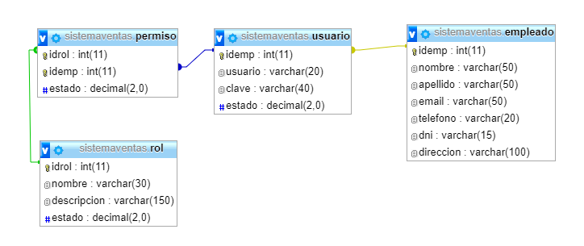

**Usuario:** hay 3 tipos de usuarios: Clientes, Empleados y Administradores.

**Empleado** en este caso es el encargado de realizar y registrar las ventas en el sistema.

**Administradores:** brindan permisos a los usuarios.

**Permisos:** son concedidos por diferentes tipos de Administradoreshacia los empleados o clientes.

**Clientes:** realizan las compras

**Roles:** son las funciones que desempeñan los usuarios en una situación.

**Módulo de catálogo**

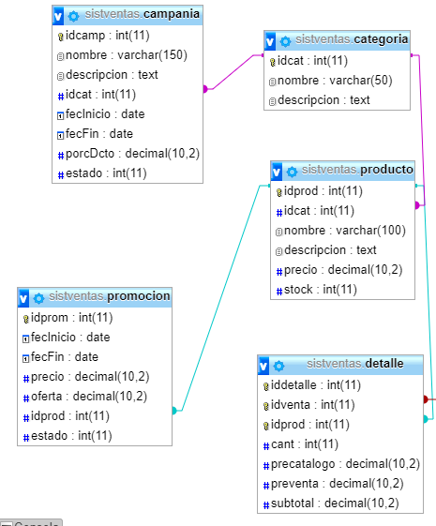

# En la tabla “Categoría” se clasifican los productos según su importancia o grado, en esta tabla están incluidos muchos productos, pero un producto solo se encuentra en una categoría.

**Promoción:** se encuentran los productos en descuentos o con algún valor agregado, una promoción puede tener varios productos y un producto puede estar en varias promociones.

**Detalle de Compañía:** se especifica el nombre de la compañía, productos y categoría de productos, los precios de los productos, ofertas y descuentos.

**PROTOTIPOS DE SISTEMA**

**Interface de usuario**

* Las interfaces serán accedidas desde un menú ubicado en la parte superior de la página que se esté visualizando.
* Por lo anterior cada interfaz contará con diferentes módulos en la parte superior con el fin de brindar atención y servicios a los usuarios.
* Las interfaces contaran con módulos de campañas y promociones,
* Las interfaces contarán con un botón INICIO el cual te regresara a la página principal. Este estará ubicado en la parte inferior derecha de cada interfaz.
* Se usarán distintos colores para el despliegue de mensajes de error si estos son debido a errores en el ingreso de datos por parte del usuario.

**DISCUSIÓN**

Este plan fue elaborado con la finalidad de unificar en un sistema todas las funcionalidades necesarias para la gestión de ventas, planteamos los pasos a realizar y las razones para ello, realizamos trabajos en grupo para lograr los objetivos planteados en este proyecto, las ideas de todos los integrantes fueron tomadas en cuenta, los resultados obtenidos en este proyecto fueron satisfactorios ya que ganamos nuevo conocimiento sobre “Java EE con Spring Framework”.

Con la implementación del sistema se evitarán las pérdidas de información y tendremos registrado todos los productos y las ventas que hayamos hecho. Disminuyendo las largas colas que se genera a la hora de la venta y también evitando pérdida y duplicidad de datos del nuestro sistema de venta.

**CONLUSION**

En conclusión, el presente proyecto plantea objetivos interesantes como la profundización en un sistema desarrollado en Java EE con Spring Framework, se seleccionó el material que cumplía con todos los requisitos técnicos, nuestro proyecto es de mucha ayuda para la empresa que empiezan en el rubro de ventas, ya que va ayudar a automatizar el tiempo de ventas y así agilizar con la venta de sus productos, mediante actualizaciones y mantenimientos de está.

# **RECOMENDACIONES**

Con un sistema de ventas se soluciona el exceso de tiempo que se usa para realizar los procesos de ventas.

Las ventajas que trae el sistema ventas, ofrece una gran velocidad en el procesamiento y manejo de datos trayendo consigo también la agilidad de generar reportes en muy poco tiempo, evitando pérdida de tiempo, datos, evitando la duplicación de inscripciones, ofreciendo seguridad de los datos, brindando una interfaz amigable entre el usuario y el sistema.

La mala manipulación del sistema por usuarios inexpertos en el sistema trayendo como consecuencia la pérdida o eliminación de registros accidentalmente, fallas eléctricas muy largas.